GRE туннель — тип соединения двух сетей типа точка-точка. Присоединении используется протокол GRE, который представляет собой стандарт, описывающих технологию соединения двух узлов со статическими адресами в канал через публичную сеть общего доступа.

GRE туннель на рутерах Cisco

Для начала необходимо настроить все роутеры и маршрутизацию между ними.

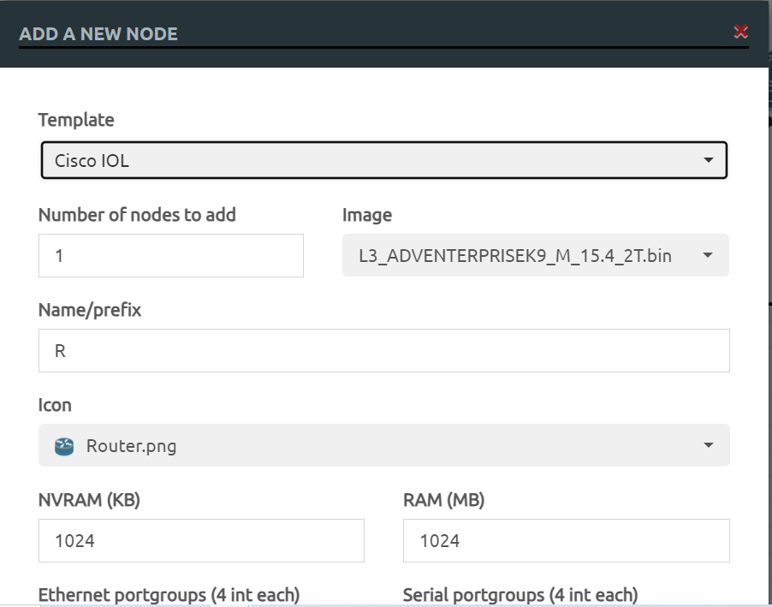

Рис. 1.

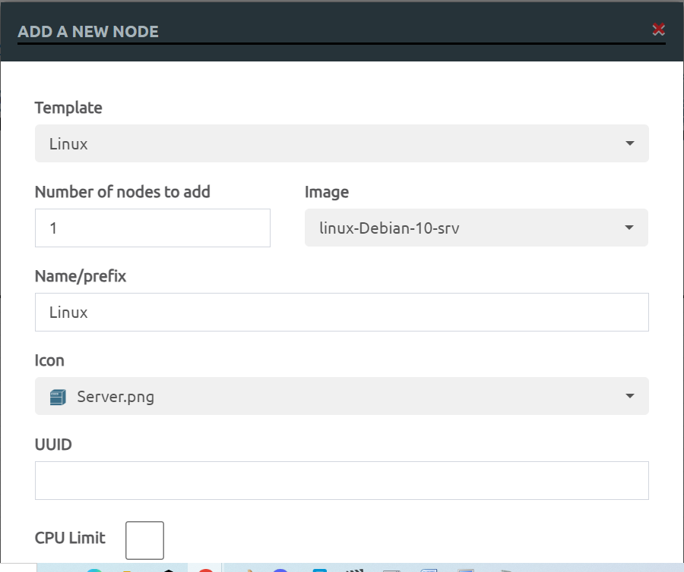

Рис. 2.

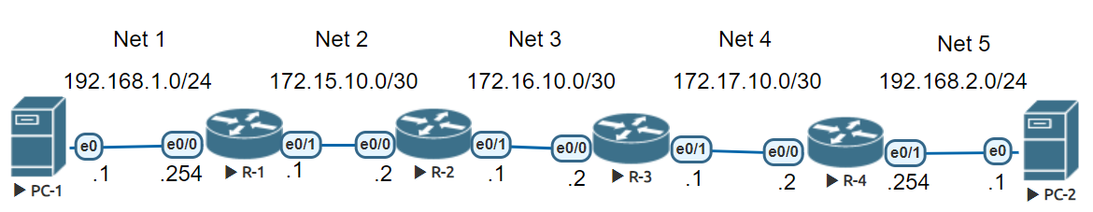

Рис. 3.

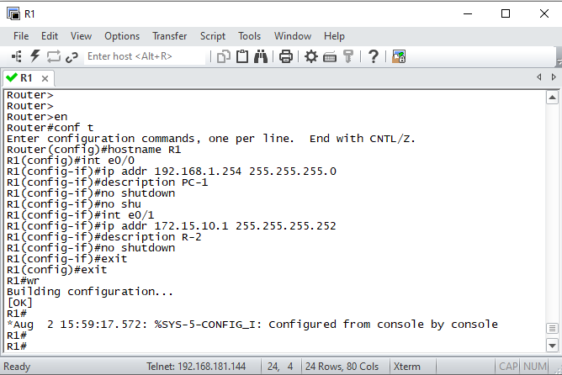

Рис. 4.

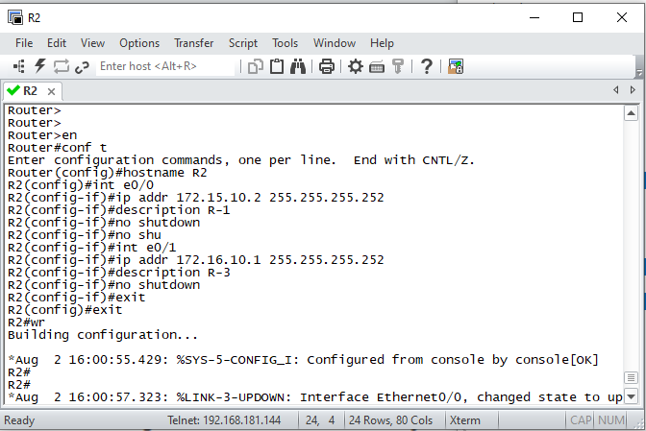

Рис. 5.

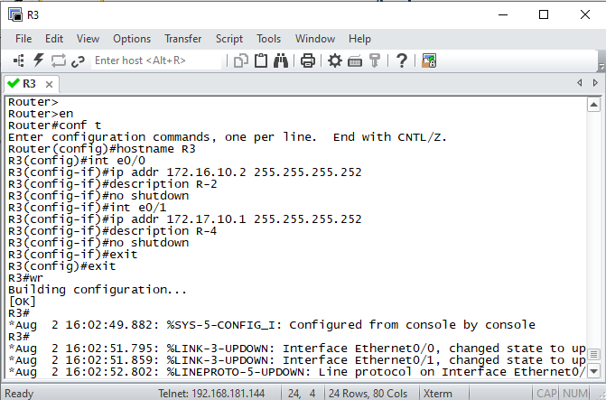

Рис. 6.

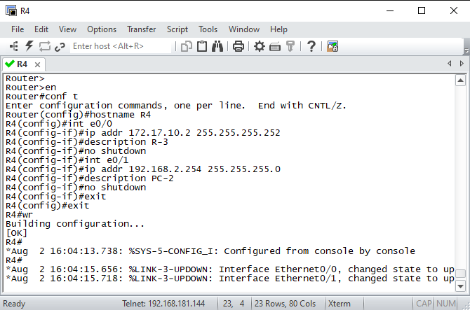

Рис. 7.

Настройка интерфейсов на PC-1

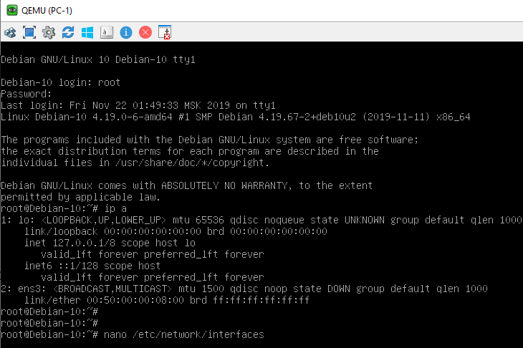

Рис. 8.

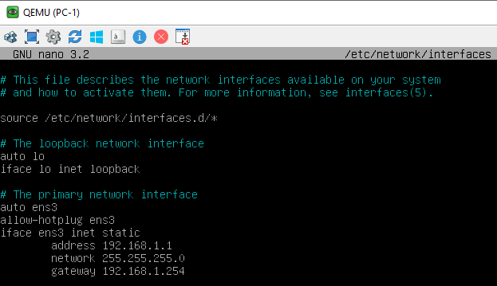

Рис. 9.

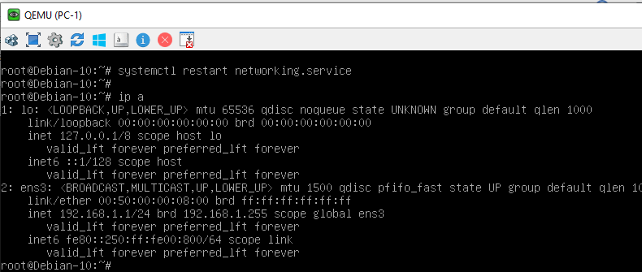

Рис. 10.

Настройка интерфейсов на PC-2

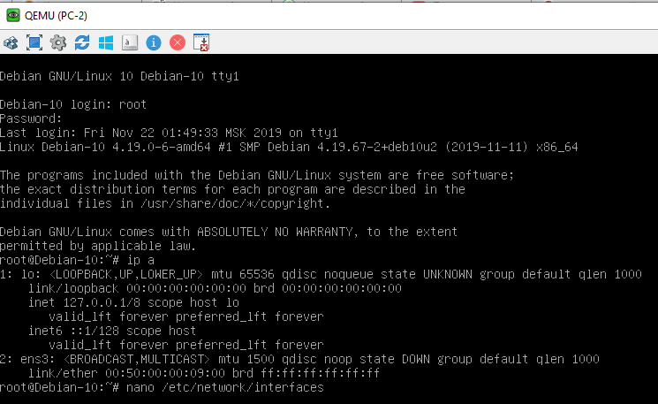

Рис. 11.

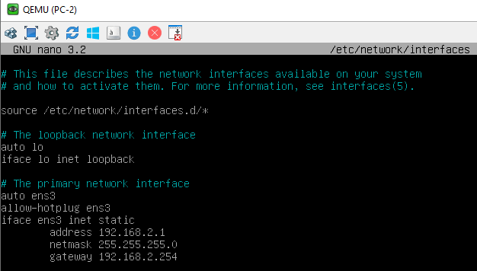

Рис. 12.

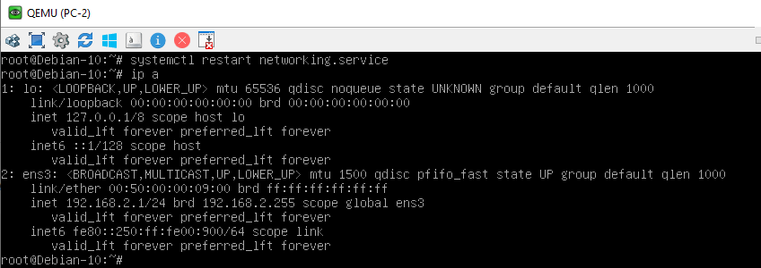

Рис. 13.

Настройка маршрутизации между роутерами.

Для связи **PC1** и **PC2** без **GRE-туннеля** используем протокол динамической маршрутизации **RIP** (можно использовать любой способ маршрутизации)

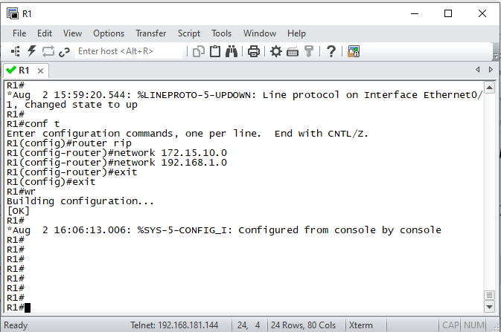

Рис. 14.

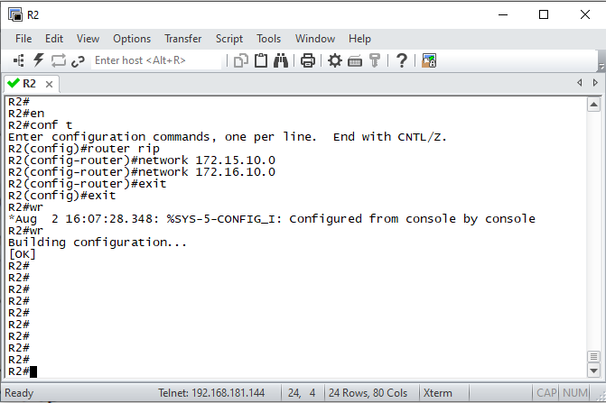

Рис. 15.

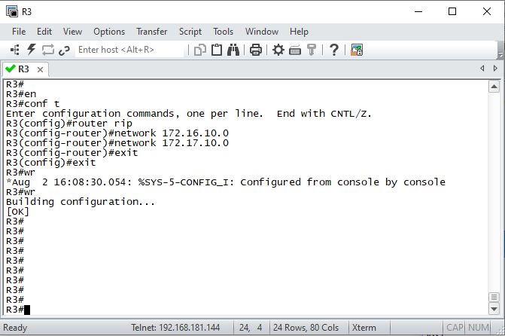

Рис. 16.

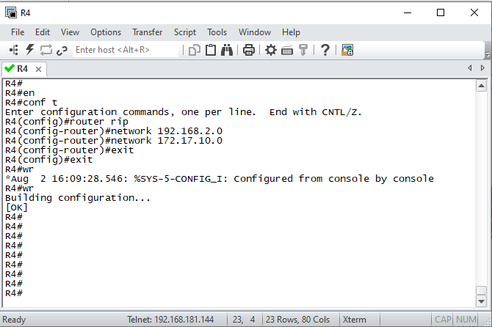

Рис. 17.

На данный момент траффик от РС-1 до РС-2 идет таким путем:

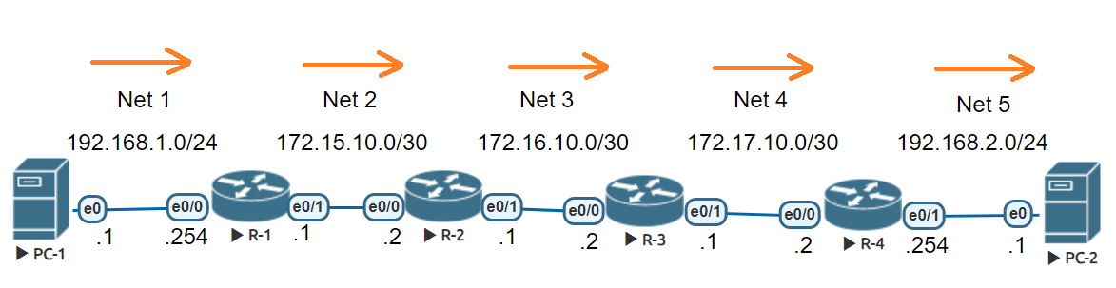

Рис. 18.

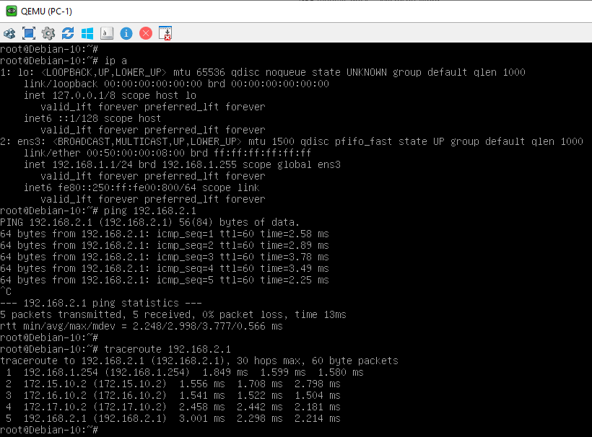

Рис. 19.

После настройки GRE-туннеля наш траффик должен пойти следующим путем:

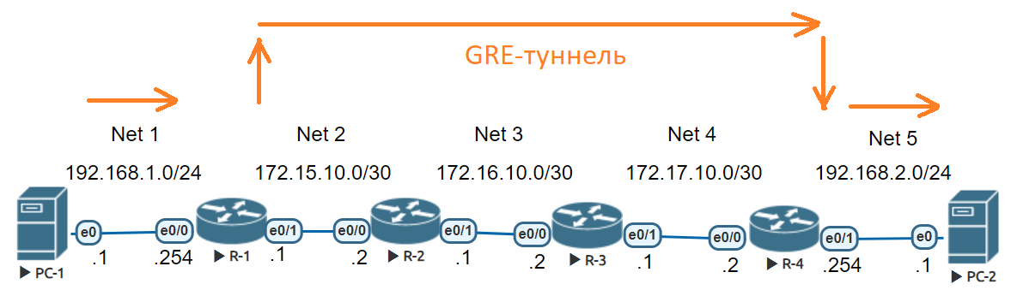

Рис. 19.

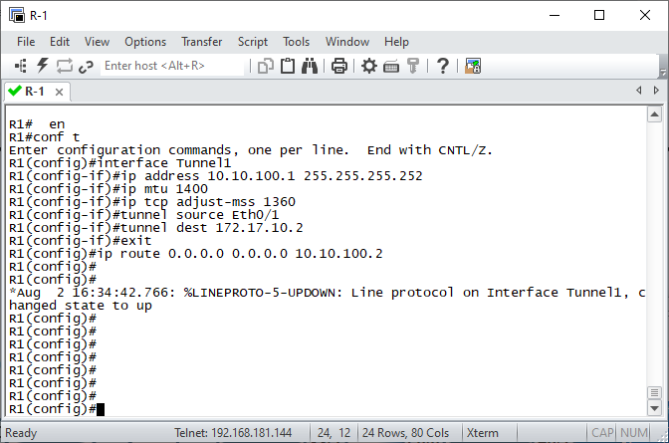

Рис.20.

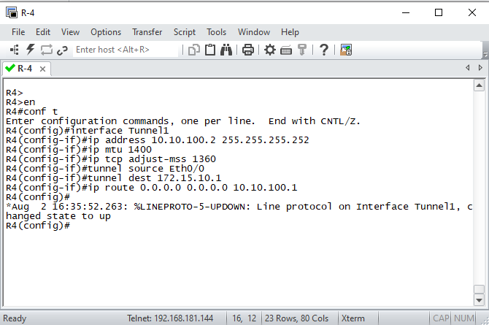

Рис. 21.

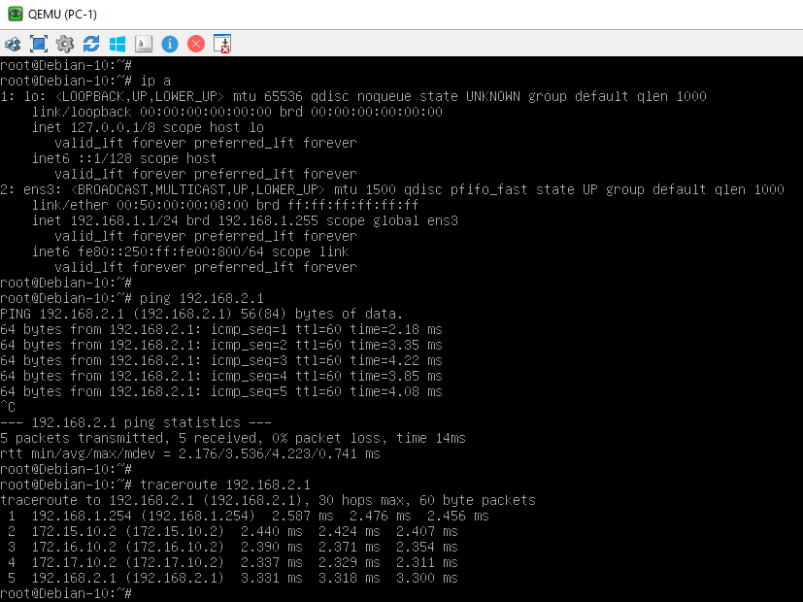

Рис. 22.

Видим, что траффик проходит через **interface Tunnel1**. Значит все отработало правильно.